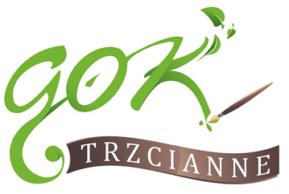
Załącznik Nr 1

KARTA ZGŁOSZENIA
GMINNY KONKURS PLASTYCZNY
„Ilustracja do wybranego utworu Marii Konopnickiej”

  - Imię i nazwisko autora:……………………………………………………………………….
  - Szkoła: …………..……………………………………………………………………………
  - Klasa: …………………………………………………………………………………………
  - Wiek: …………………………………………………………………………………………
  - Miejsce zamieszkania: ………………………………………………………………………

Wyrażam zgodę na udział mojego dziecka w konkursie plastycznym Ilustracja do wybranego utworu Marii Konopnickiejoraz na publikację, prezentowanie i eksponowanie pracy dziecka na wystawach, stronie internetowej organizatora oraz innych mediach.

…………………………………………...… …………………………………..……………
Imię i nazwisko rodzica/opiekuna prawnego Data i podpis

………………………………………………… ..………………………….……………………
Imię i nazwisko rodzica/opiekuna prawnego Data i podpis

